UNIVERSIDAD POLITÉCNICA DEL VALLE DE MÉXICO

ANGEL PEÑA PAREDES

DESPLIEGUE EN SERVIDOR LOCAL

APLICACIONES MÓVILES ORIENTADAS A OBJETOS

501

MATRÍCULA 1225221039

CICLO ESCOLAR 2026-3
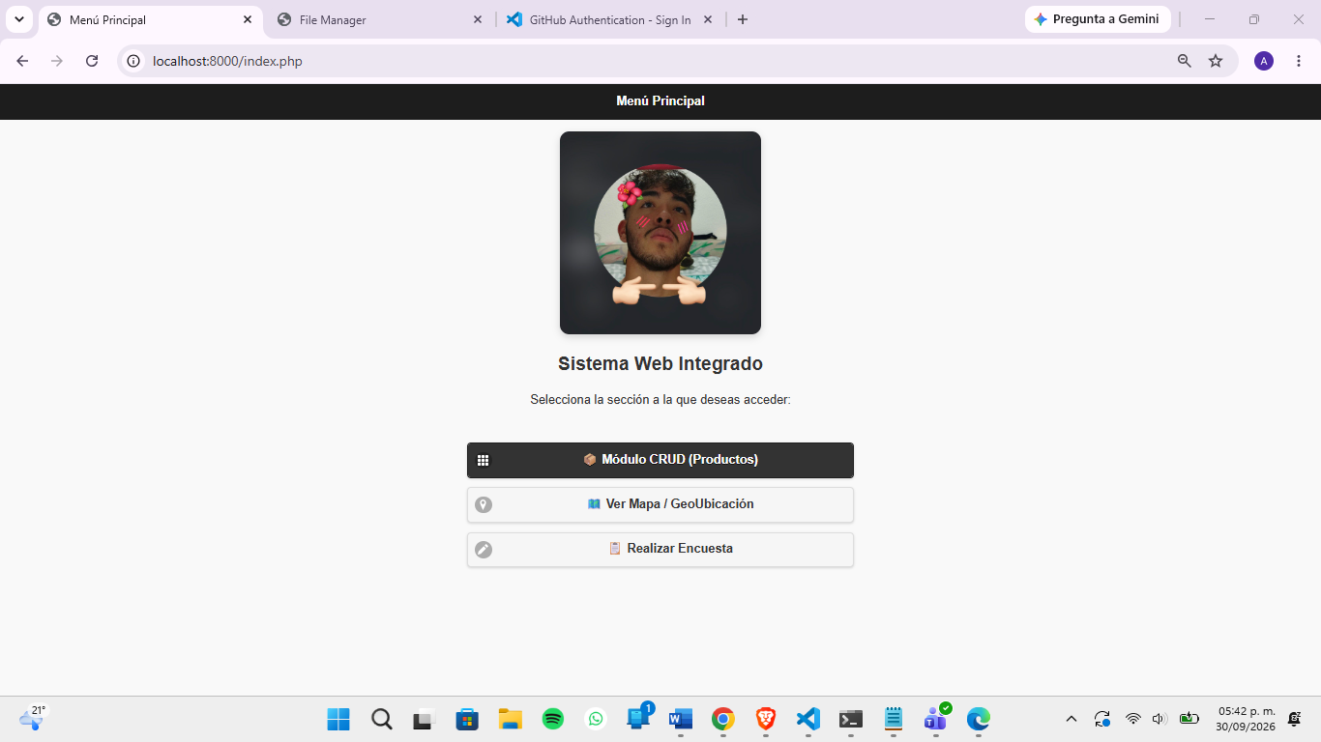
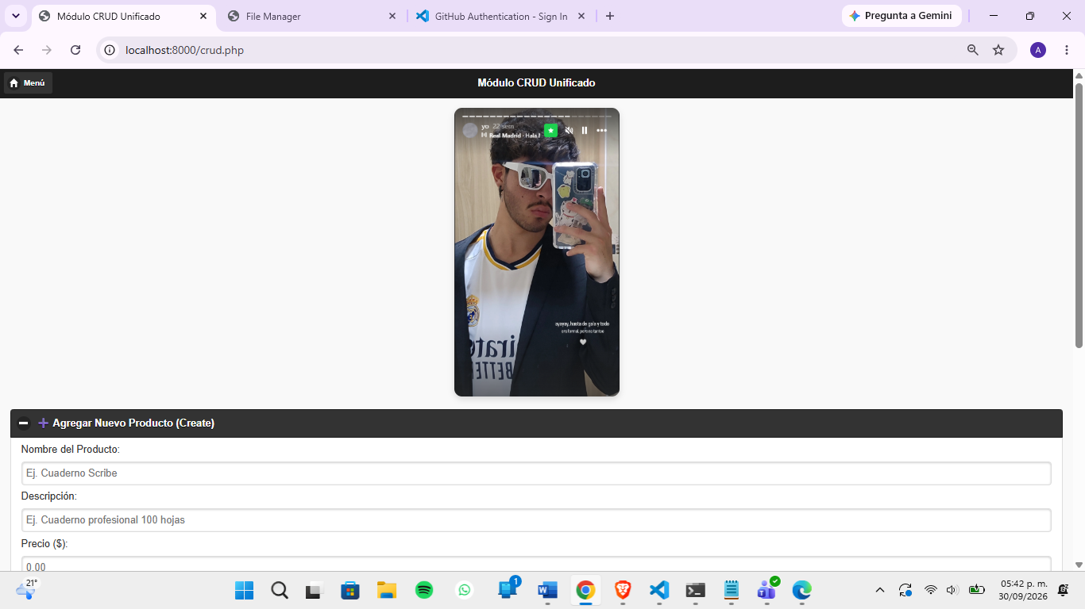
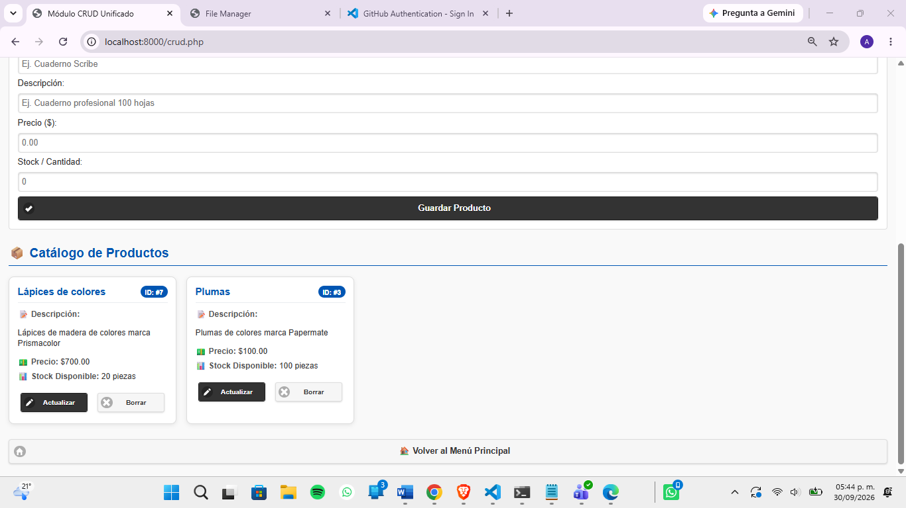
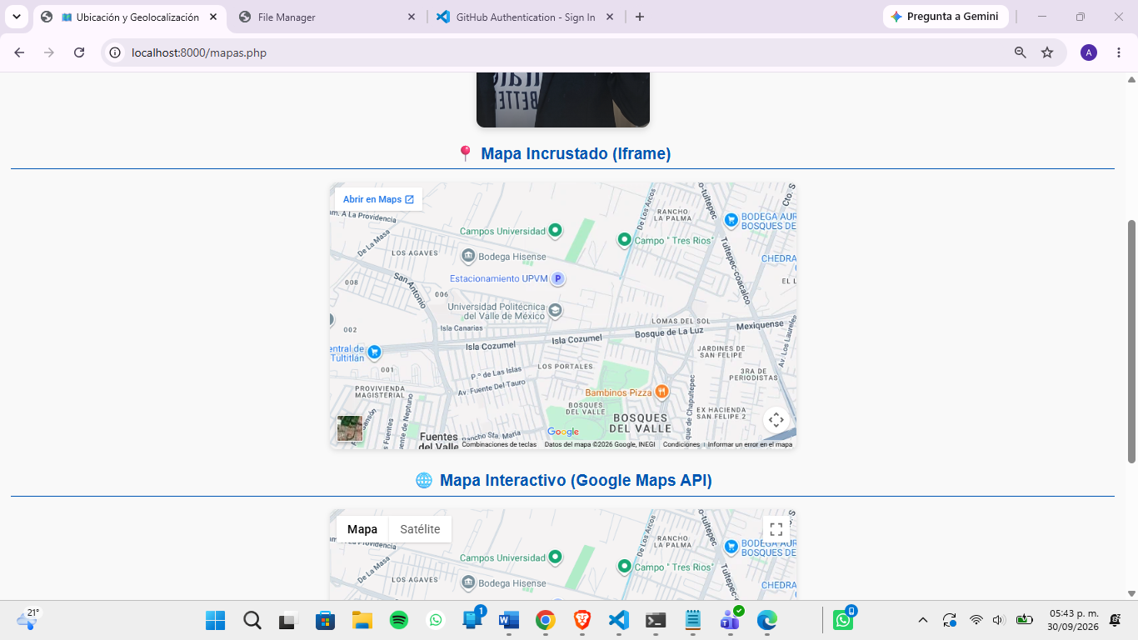
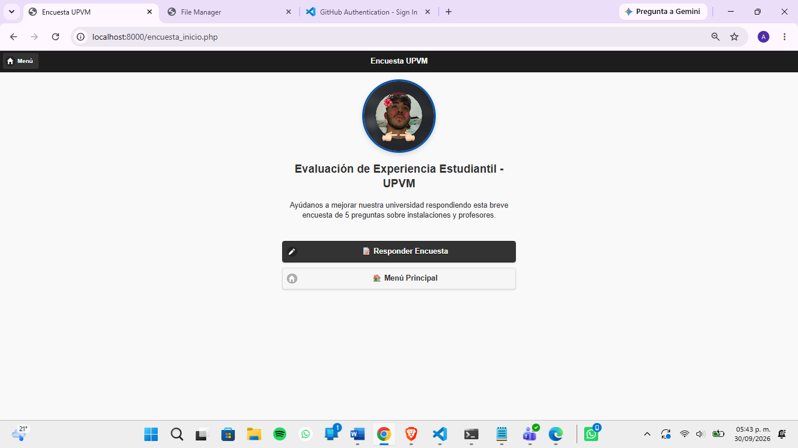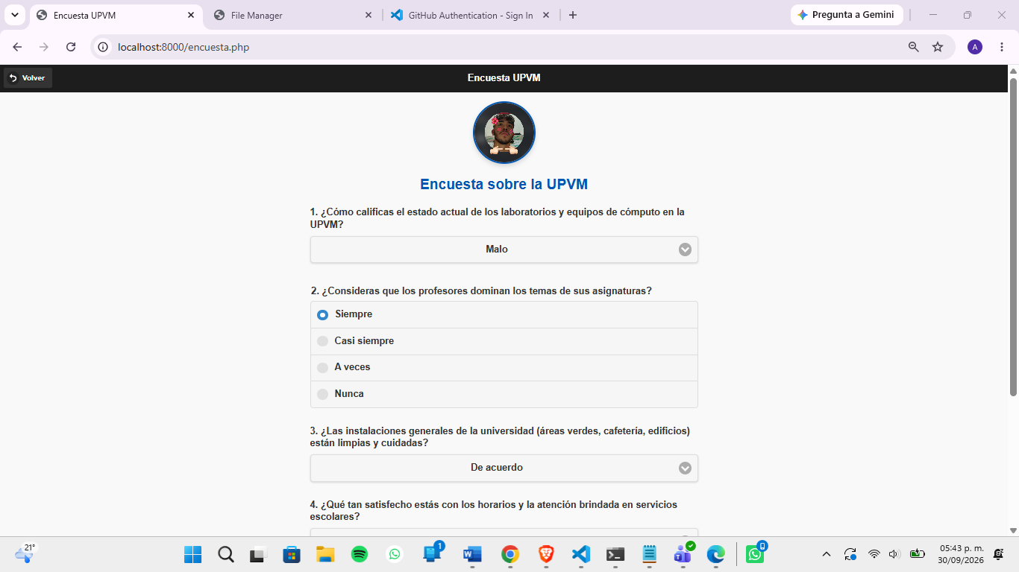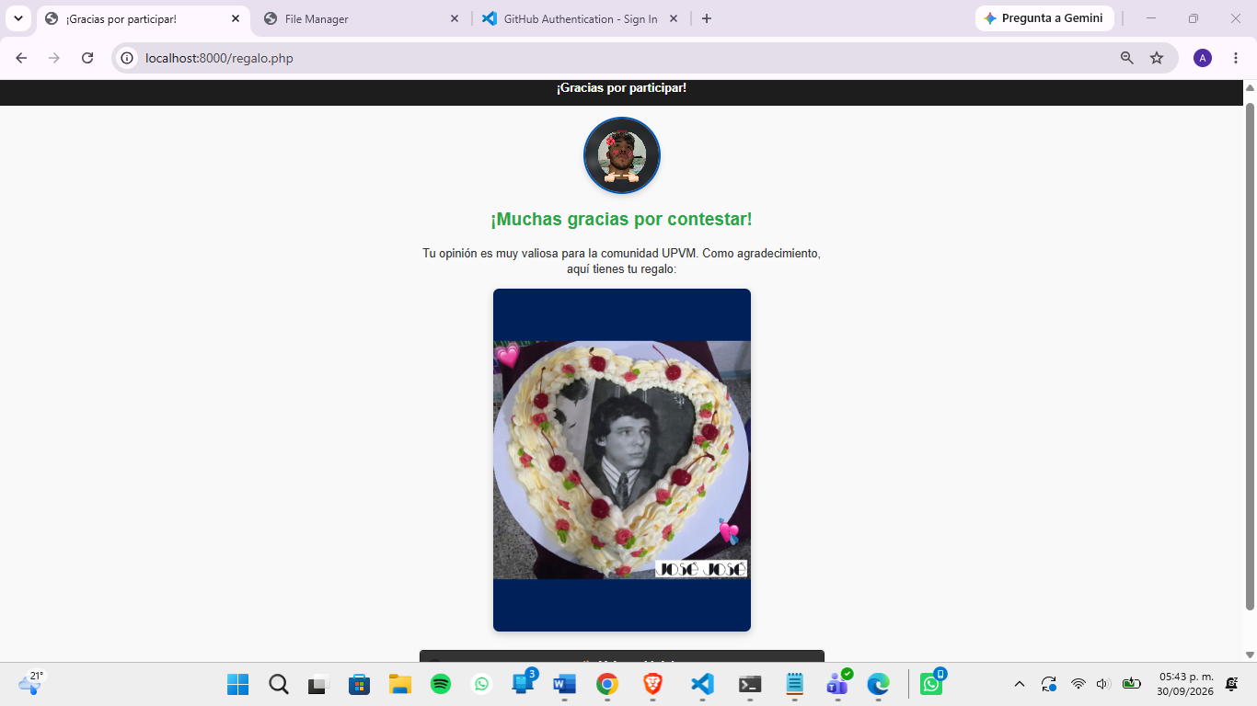
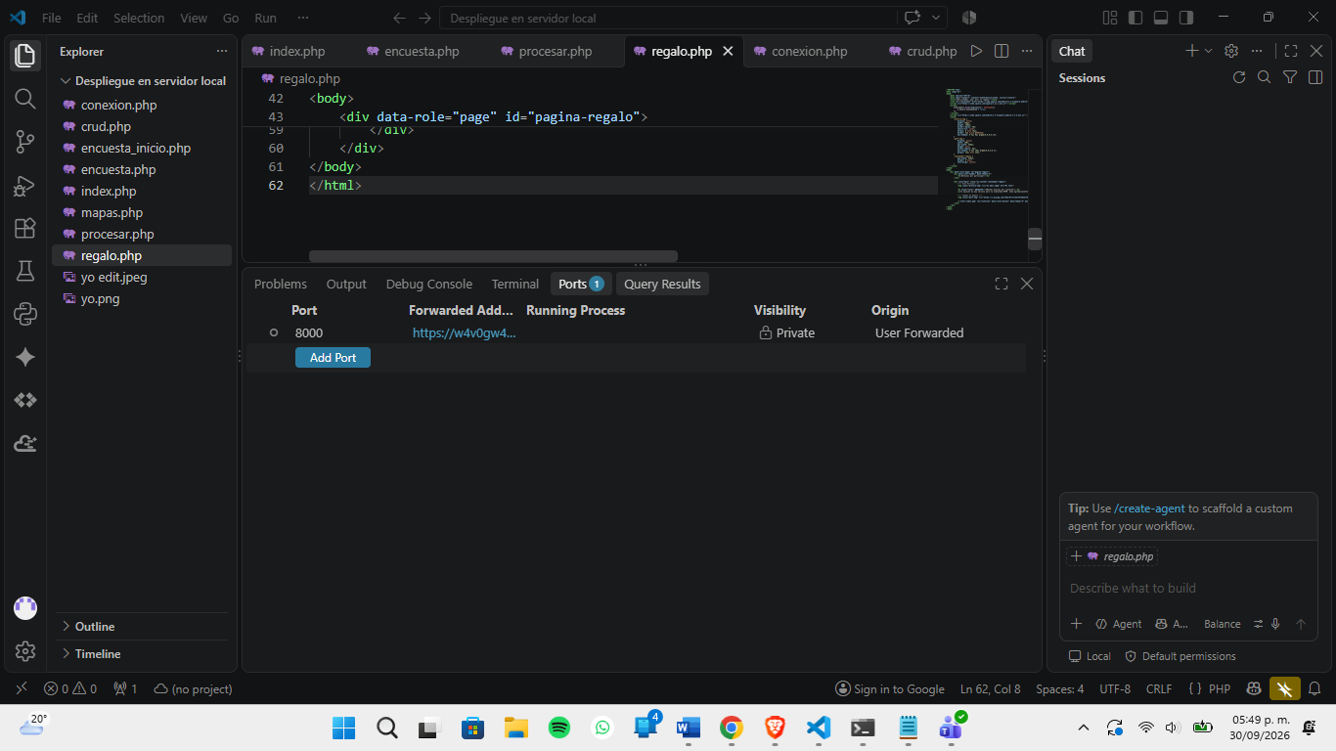

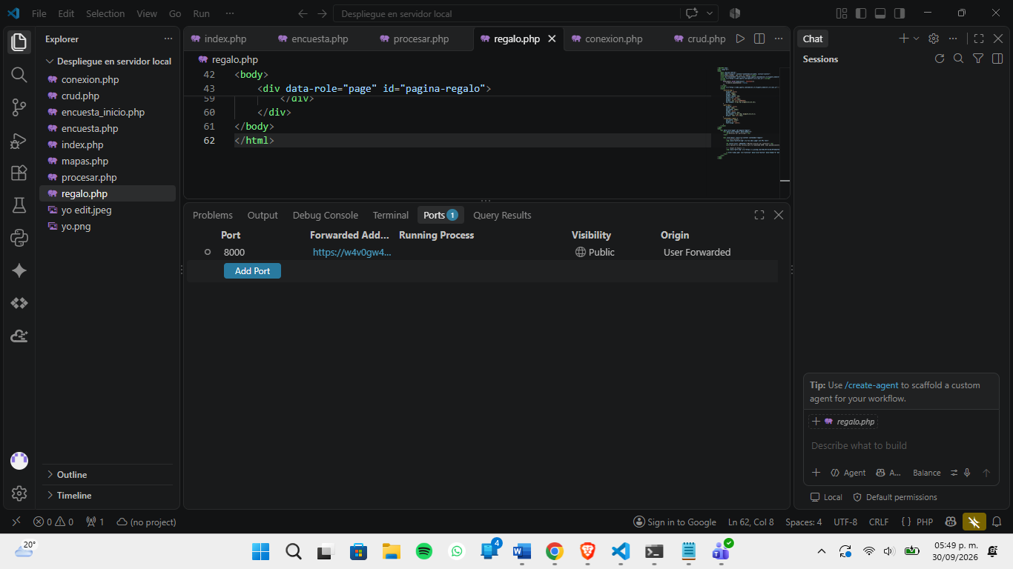

ENLACE PÚBLICO
https://contacts-regarding-apparently-hair.trycloudflare.com

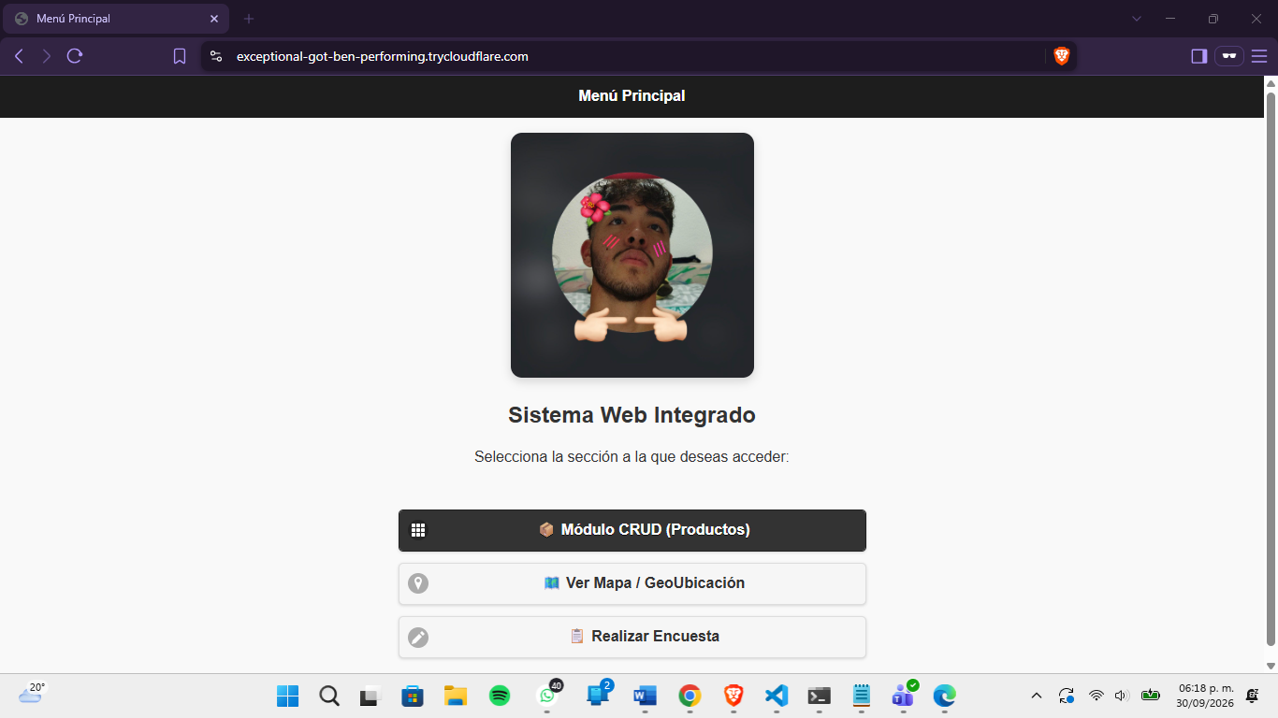
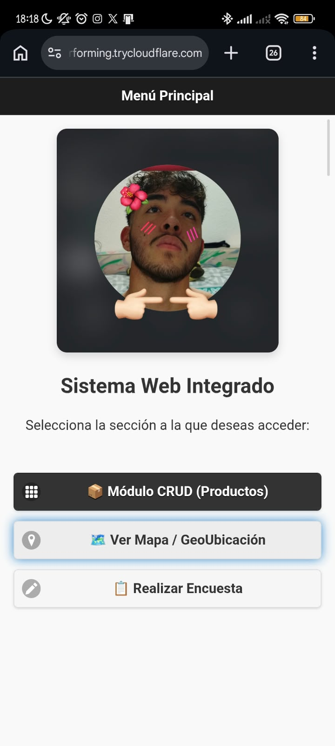
REFLEXIÓN BREVE
Utilizaría un túnel (como Cloudflare Tunnel) para realizar pruebas rápidas en tiempo real, mostrar avances a clientes o profesores, y depurar el código localmente sin tener que subir archivos continuamente. Por otro lado, utilizaría un hosting en la nube (como Render) cuando necesite desplegar una aplicación web de forma permanente para el público general, asegurando que esté disponible las 24 horas del día sin depender de que mi computadora permanezca encendida.

